國立中央大學

系統動態期末報告

旋翼機介紹與模擬

授課教授: 賴景義

組 員:

102303025 朱立宇

102303022 賴言厚

**旋翼機零件介紹**

|  |  |
| --- | --- |
| 機架:  通常在市面上看到的都為X型或是十字型,為最基本款,且最容易控制,材質則使用玻璃纖維,不僅剛性強,且相當輕巧。 |  |
| 螺旋槳:  共4支,兩正兩反,因為要平衡無刷馬達產生的反力矩,因此對角線馬達之轉動方向不同,螺旋槳也就配相反。 |  |
| 無刷馬達:  比起有刷馬達,無刷馬達具有扭力大、低耗損的優點,可對機體產生較大的升力但所需電流非常的大,因此光以主控版是無法驅動的。 |  |
| 無線通訊模組  APC220 模組  此模組是RF射頻技術,傳輸距離能達到1公里,且不意受到其他訊號干擾。 |  |
| 電子調速計:  應主控版之戀流無法驅動無刷馬達,因此需使用電子調速計,從主控版輸入PWM訊號,控制電仔調速器輸出電壓之大小,達到轉速之控制。 |  |
| 鋰電池:  具有輕巧,以及能量密度高之特性,比起聶電池的低工作電壓,更適合驅動高功率電子產品,但選用時須注意電容量大小是否與無刷馬達總消耗電流相符合。 |  |
| 主控板:  市面上許多微控制器廠牌與型號,可依據自己的需求以及習慣,選用不同的板子,而Aduino是在台灣一個非常普遍的一套系統,網路資料較多,非常適合初學者使用。 |  |
| 感測元件:  GY-80  此塊模組具有加速、氣壓、陀螺儀、磁場感測功能,非常方便。  陀螺儀:  偵測物體水平偏移情形  加速度計:  偵測物體運動狀態  磁場感測:  可知透過偵測磁場確認機體行進方位,並進一步做無頭控制。 |  |

其他:

GPS定位模組:

定位系統得知目前機體位置,可監控機體是否偏離航道,且不慎掉落時得找出掉落的位置。

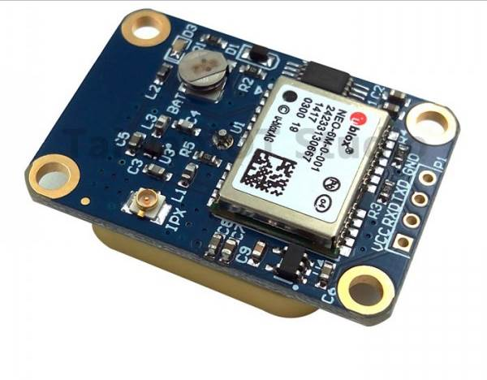

相機:

可做航拍功能,並利用遠端視訊隨時觀察機體飛行視野,方便操作。

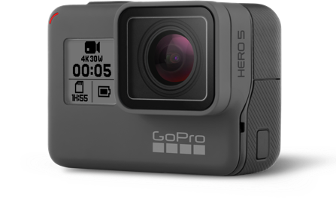

**功能方塊圖:**

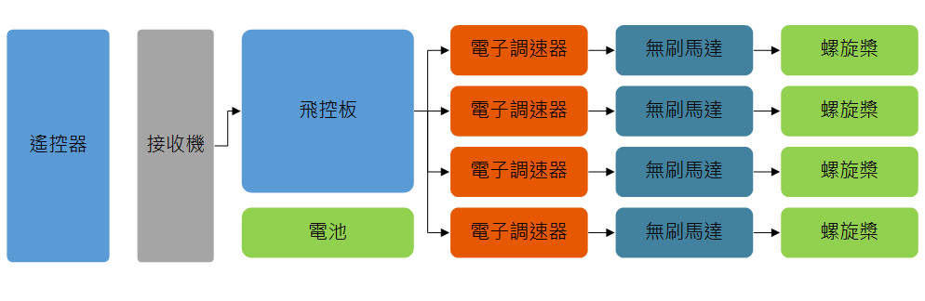

**航行狀態:**

|  |  |
| --- | --- |
| A. 右轉飛行：一組對角線的馬達扭力(由逆時針轉向馬達產生) 大於另一組馬達扭力(由順時針轉向摩打產生) ，即可令機身便會右轉；當中的運作原理是，當逆時針馬達的轉速上升、順時針馬達的轉速下降時，逆時針旋翼對機身的反扭矩大於順時針旋翼對機身的反扭矩，那麼機身便在反扭矩的作用下順時針轉動。  B. 向前直行：當兩個順時針馬達的轉速一致時，機體便會上升。當其中一組馬達逆時針的轉速大於另一組時，會把機體推向力量較弱的一方，實現直線飛行。  C. 向左平移：原理跟向前一樣，只是方向之別。  D. 半空懸停：四組馬達以定速轉動來對抗地心吸力，實現半空懸停效果。 | C:\Users\言厚\AppData\Local\Microsoft\Windows\INetCache\Content.Word\031.jpg |

**四旋翼直升機動力學模型**

假設：

1. 四軸視為鋼體
2. 均勻對稱
3. 機體座標系原點，與四軸重心在同一點

**座標系統**

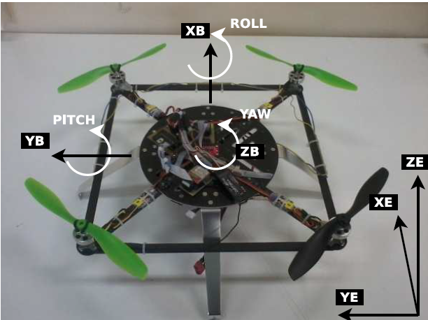

圖1

慣性座標系E(XE-YE-ZE)和機體座標系(XB-YB-ZB)，如圖1所示。

**由拉角Euler Angles**

**Roll**, φ: XB軸方向轉動量

**Pitch**, θ: YB軸方向轉動量

**Yaw**, ψ: ZB軸方向轉動量

**機體座標系的四個力**

**總升力**

**俯仰力矩**

**翻轉力矩**

**偏航力矩**

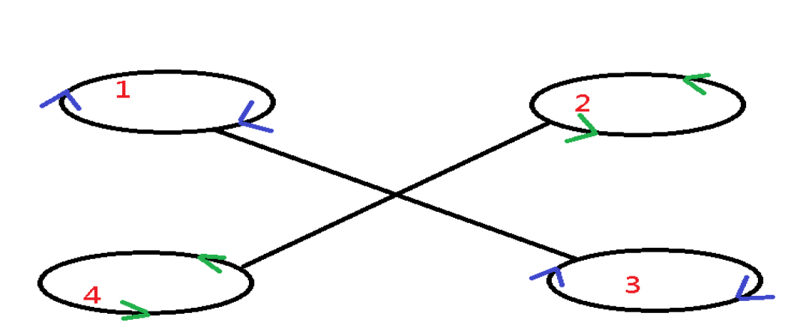

1. **總升力：**

**控制機體上下（機體座標）**

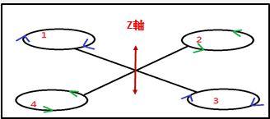

1. **俯仰力矩**

**控制機體前後傾（機體座標）**

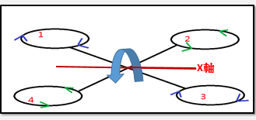

1. **翻轉力矩**

**控制機體左右傾（機體座標）**

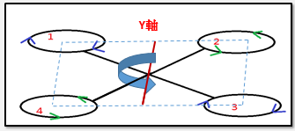

1. **偏航力矩**

**控制機體面向方位（機體座標）**

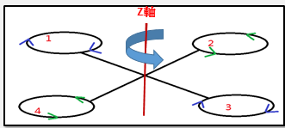

**用u1,u2,u3,u4建立模型**

1. **姿態**

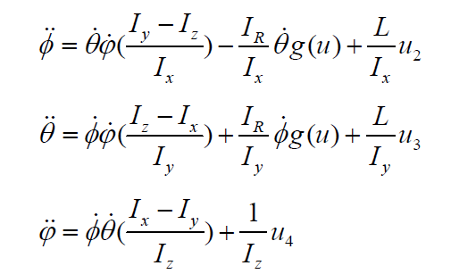

1. **運動狀態**
2. **機體座標**

**求出機體的運動狀態(機體座標)**

1. **經過由拉角的轉置矩陣**

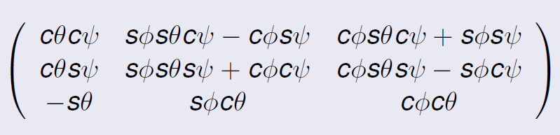

1. **得到慣性座標的運動狀態**

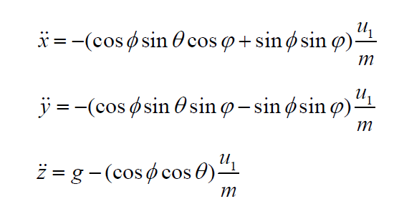

**如何控制**

可控變數及u1，藉由上述的以知4變數，算出u1、u2、u3、u4，再利用u1、u2、u3、u4算出四顆馬達轉速，並輸入馬達。

**模擬**

**1.目標：起飛後自平**

**機體參數：**

|  |  |  |  |  |  |
| --- | --- | --- | --- | --- | --- |
| **參數** | **值** | **單位** | **參數** | **值** | **單位** |
| g | 9.81 |  |  | 0.00485 |  |
| M | 2.0 | Kg |  | 0.00881 |  |
| L | 0.25 | M |  |  |  |
|  | 0.00485 |  |  |  |  |

**控制方塊：**



**實際結果：**

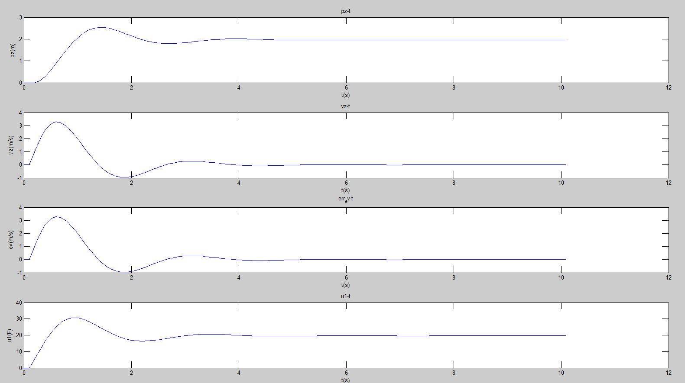

**2.目標：上升至指定高度**

未完成。

**理想v-t圖**

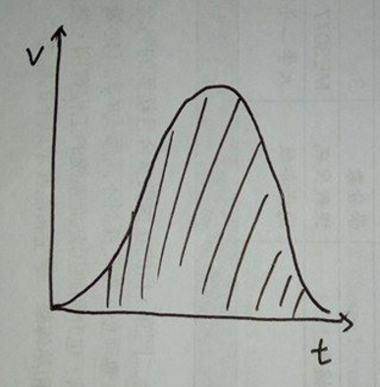

**穩定條件**

1. *控制u1，u2=u3=u4=0*

假設出來的u1(t)，但不知如何做出

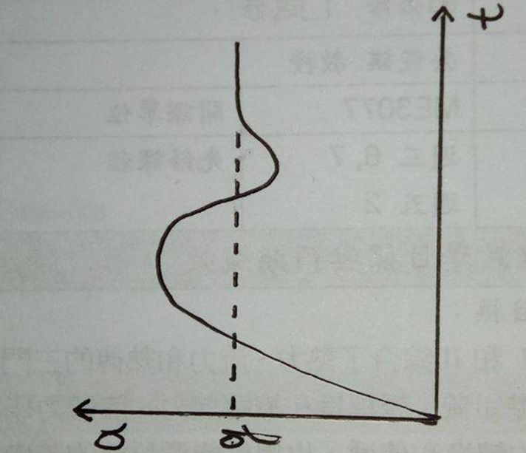

Mg

u1